**TRƯỜNG ĐẠI HỌC KIẾN TRÚC HÀ NỘI**

**🙡 Khoa Công Nghệ Thông Tin 🙣**

-----🙞🙜🕮🙞🙜-----

BÁO CÁO MÔN HỌC

**BÀI BÁO CÁO KẾT THÚC MÔN**

**ĐỀ TÀI: XÂY DỰNG WEBSITE THI TIẾNG ANH CHO SINH VIÊN CNTT**

**Nhóm 3**

**SINH VIÊN THỰC HIỆN: Nguyễn Hiền Thảo (Nhóm trưởng)**

**Phạm Quốc Huy**

**Vũ Huy Hoàng**

**Hồ Văn Quân**

**Nguyễn Ngọc Hưng**

**LỚP : 20CN2**

**GV HƯỚNG DẪN : Nguyễn Thị Nguyệt**

**Hà Nội, tháng 6 năm 2023**

**LỜI CẢM ƠN**

Thời gian vừa qua nhóm 3 chúng em đã nhận được nhiều sự giúp đỡ, chỉ dạy, kiến thức trong quá trình học tập học tập cũng như làm báo cáo kết thúc môn học Ngôn ngữ C# và công nghệ.NET. Thông qua quá trình học tập và làm việc này, nhóm chúng đã học hỏi được rất nhiều kinh nghiệm trong việc hoạt động nhóm ,phân tích yêu cầu, thiết kế, triển khai và kiểm thử các chức năng của một trang web. Để hoàn thành được tốt báo cáo môn học này chúng em xin gửi lời cảm ơn chân thành đến Th.s Nguyễn Thị Nguyệt, giảng viên Khoa Công nghệ thông tin người đã tận tình hướng dẫn, chỉ bảo, trang bị cho nhóm những kiến thức quý giá về lập trình C# và công nghệ.NET. Trong quá trình làm báo cáo còn nhiều điều chúng em chưa nắm và không thể tránh khỏi sai sót.Nhóm chúng em rất mong sẽ nhận được ý kiến góp ý và nhận xét của cô để bài làm được hoàn thiện nhất cũng như rút kinh nhiệm cho những báo cáo sau. Cảm ơn cô Nguyệt đã đồng hành với tụi em.Hẹn gặp cô vào một ngày gần nhất ở môn học khác!

**LỜI CAM ĐOAN**

Nhóm chúng em xin cam đoan rằng báo cáo môn học ngôn ngữ C# và công nghệ .NET được viết và thực hiện hoàn toàn dựa trên kiến thức và kinh nghiệm học tập và thực tế của chúng em. Nhóm em cam đoan rằng tất cả các tài liệu được sử dụng và trích dẫn trong báo cáo đều được ghi rõ nguồn gốc và có thể kiểm tra được tính chính xác của những thông tin đó. Cũng cam đoan rằng báo cáo không sao chép hoặc tham khảo từ bất kỳ nguồn nào mà không được trích dẫn đầy đủ và chính xác. Nếu có bất kỳ sự vi phạm nào liên quan đến tài liệu này, Nhóm chúng em sẵn sàng chịu trách nhiệm và chấp nhận hình phạt theo quy định của trường cũng như của khoa đưa ra.

**LỜI NÓI ĐẦU**

Chúng em nhóm sinh viên khoa công nghệ thông tin của Trường Đại học Kiến trúc Hà Nội, rất vui mừng được chia sẻ với các bạn đọc và thầy cô về dự án của chúng em trong môn học C# và công nghệ .NET. Dự án của nhóm chúng em là xây dựng một website thi tiếng Anh cho sinh viên trường Đại học Kiến trúc Hà Nội. Với mong muốn học hỏi ,phát triển kỹ năng cũng như áp dụng những kiến thức đã học và giúp đỡ các bạn sinh viên trong việc rèn luyện kỹ năng tiếng Anh cũng như cải thiện chất lượng giáo dục, nhóm em quyết định xây dựng một website thi tiếng Anh trực tuyến với nhiều tính năng hữu ích. Website của chúng em cho phép các bạn sinh viên ôn luyện và kiểm tra trình độ tiếng Anh của mình thông qua các bài kiểm tra trực tuyến có độ khó từ dễ đến khó. Để hoàn thành dự án này, chúng em đã áp dụng những kiến thức và kỹ năng nhóm em đã học được trong môn học C# và công nghệ .NET. Chúng tôi đã phát triển website bằng ngôn ngữ lập trình C# và sử dụng công nghệ .NET để xây dựng các tính năng của website. Chúng tôi rất hân hoan khi được chia sẻ với các bạn và quý thầy cô về dự án này và hy vọng website của chúng tôi sẽ đem lại những giá trị tốt đẹp cho sinh viên của trường Đại học Kiến trúc Hà Nội.

**MỤC LỤC**

**1.** **CƠ SỞ LÝ THUYẾT** 7

**1.1.** **Khái niệm website** 7

**1.2.** **Ngôn ngữ C#** 8

**1.3.** **Framework .NET** 8

**1.4.** **Mô hình MVC** 9

**1.5.** **Hệ quản trị cơ sở dữ liệu MySQL** 11

**2.** **PHÂN TÍCH THIẾT KẾ** 12

**2.1.** **Phân tích yêu cầu** 12

**2.1.1.** **Mô tả nghiệp vụ** 12

**2.1.2.** **Yêu cầu về chức năng** 12

**2.1.3.** **Yêu cầu phi chức năng** 13

**2.2.** **Phân tích hệ thống** 14

**2.2.1.** **Xác định tác nhân** 14

**2.2.2.** **Các chức năng của tác nhân** 14

**2.2.3.** **Biểu đồ Use Case tổng quát** 15

**2.3.** **Thiết kế hệ thống** 36

**2.3.1.** **Thiết kế cơ sở dữ liệu** 36

**2.3.2.** **Tổng quan sơ đồ liên kết** 39

**2.3.3.** **Thiết kế giao diện** 40

**3.** **XÂY DỰNG ỨNG DỤNG** 46

**3.1.** **Tổng quan chức năng** 46

**3.2.** **Xây dựng chức năng** 47

**3.2.1.** **Cấu trúc dự án** 47

**3.3.** **Kiểm thử** 48

**4.** **KẾT LUẬN VÀ HƯỚNG PHÁT TRIỂN** 49

**4.1.** **Những phần đã thực hiện được:** 49

**4.2.** **Hướng phát triển** 49

**5.** **TÀI LIỆU THAM KHẢO** 50

1. **CƠ SỞ LÝ THUYẾT**
   1. **Khái niệm website**
      1. **Khái niệm**

Website còn gọi là trang web (hoặc trang mạng) là tập hợp các trang chứa thông tin bao gồm văn bản, hình ảnh, video, dữ liệu,… nằm trên một domain, được lưu trữ trên máy chủ web. Website có thể được người dùng truy cập từ xa thông qua mạng Internet. Một trang web tồn tại dưới dạng tập tin HTML hoặc XHTML có thể truy cập bằng giao thức HTTP hoặc HTTPS. Website có thể xây dựng từ các tập tin HTML (website tĩnh) hoặc vận hành với các CMS chạy trên máy chủ (website động). Bên cạnh đó, website được xây dựng trên nhiều ngôn ngữ lập trình khác nhau như: PHP, JavaScript, Java,…

* + 1. **Cách một website hoạt động**
       - **Về hoạt động của website**
         * Một website sẽ gồm nhiều webpage (trang con) là tập hợp các tập tin dạng HTML hoặc XHTML được lưu trữ trên máy chủ (web server).
         * Nói chung, Web là một bộ sưu tập khổng lồ gồm các tài liệu kỹ thuật số, website, webpage, media,… Người dùng có thể truy cập vào web thông qua các trình duyệt như Google Chrome, Microsoft Edge, Mozilla Firefox, Safari,… Thật ra web chỉ là một trong nhiều cách chia sẻ thông tin trên Internet. Ngoài ra, người dùng còn có thể sử dụng email hay giao thức FTP.
       - **Website hoạt động theo các bước sau:**
         * Người dùng nhập địa chỉ URL của trang web vào trình duyệt web
         * Trình duyệt yêu cầu tìm kiếm tên miền của trang web từ địa chỉ URL
         * Nếu tiên miền tương ứng được tìm thấy, yêu cầu sẽ được gửi đến máy chủ chứa trang web
         * Máy chủ trả về các tập HTML, CSS, Javascript và các phương tiện khác cho trình duyệt
         * Trình duyệt hiển thị nội dung của trang web cho người dùng
  1. **Ngôn ngữ C#**
     1. **Khái niệm**
        + C# là một ngôn ngữ lập trình hướng đối tượng
        + Được phát triển bởi Microsoft vào năm 2000
        + C# là một phần của .NET Framework
     2. **Ưu điểm và nhược điểm**
        + **Ưu điểm**
          - C# rất dễ học và sử dụng
          - Hỗ trợ lập trình ứng dụng web, ứng dụng desktop, ứng dung di dộng và game
          - Cung cấp nhiều tính năng mạnh mẽ như hỗ trợ đa luồng, sự kiện và xử lí ngoại lệ
          - Cung cấp tính năng tự động quản lý bộ nhớ thông qua kỹ thuật thu dọn rác
        + **Nhược điểm**
          - Không được hỗ trợ trên tất cả các nền tảng hệ điều hành
          - Có thể chậm hơn một số ngôn ngữ khác trong việc xử lý các tác vụ yêu cầu hiệu năng cao
          - Một số tính năng của C# có thể phức tạp hoặc khó hiểu cho người mới học
  2. **Framework .NET**
     1. **Khái niệm**
        + Dotnet là một framework của Microsoft, được sử dụng để phát triển các ứng dụng trên nền tảng Window, .NET cung cấp các thư viện, công cụ và tài nguyên có thể dử dụng để phát triển các ứng dụng desktop, web và di dộng
     2. **Ưu điểm và nhược điểm**
        + **Ưu điểm:**
          - Được hỗ trợ và phát triển bởi Microsoft, đảm bảo tính ổn định và bảo mật
          - Tính linh hoạt và tương thích với nhiều ngôn ngữ lập trình khác nhau như C#, F#, VB.NET
          - Cung cấp thuận tiện cho các lập trình viên với các tính năng như tích hợp dịch vụ web, bảo mật và quản lý cơ sở dữ liệu
        + **Nhược điểm**
          - Có thể có một só chi phí cho việc sử dụng .NET framework cho một số ứng dụng vì phải mua giấy phép phần mềm của Microsoft
          - Có một số ứng dụng không tương thích hoặc không chạy được trên .NET framework vì vậy không phải lúc nào cũng là sự lựa chọn tốt nhất
  3. **Mô hình MVC**
     1. **Khái niệm**

MVC là viết tắt của cụm từ “Model-View-Controller“. Đây là mô hình thiết kế được sử dụng trong kỹ thuật phần mềm. MVC là một mẫu kiến trúc phần mềm để tạo lập giao diện người dùng trên máy tính. MVC chia thành ba phần được kết nối với nhau và mỗi thành phần đều có một nhiệm vụ riêng của nó và độc lập với các thành phần khác. Tên gọi 3 thành phần:

* + - * Model (dữ liệu): Quản lí xử lí các dữ liệu
      * View (giao diện): Nơi hiển thị dữ liệu cho người dùng
      * Controller (bộ điều khiển): Điều khiển sự tương tác của hai thành phần Model và View.

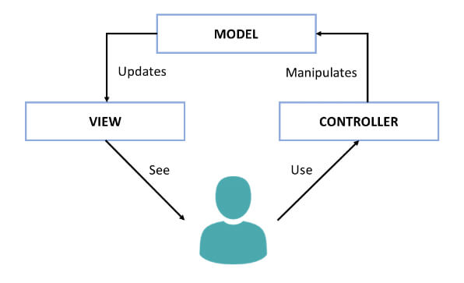

***Hình 1. Mô hình MVC***

* + 1. **Các thành phần**

Mô hình MVC gồm 3 loại chính là thành phần bên trong không thể thiếu khi áp dụng mô hình này:

• Model: Là bộ phận có chức năng lưu trữ toàn bộ dữ liệu của ứng dụng và là cầu nối giữa 2 thành phần bên dưới là View và Controller. Một model là dữ liệu được sử dụng bởi chương trình. Đây có thể là cơ sở dữ liệu, hoặc file XML bình thường hay một đối tượng đơn giản. Chẳng hạn như biểu tượng hay là một nhân vật trong game.

• View: Đây là phần giao diện (theme) dành cho người sử dụng. View là phương tiện hiển thị các đối tượng trong một ứng dụng. Chẳng hạn như hiển thị một cửa sổ, nút hay văn bản trong một cửa sổ khác. Nó bao gồm bất cứ thứ gì mà người dùng có thể nhìn thấy được.

• Controller: Là bộ phận có nhiệm vụ xử lý các yêu cầu người dùng đưa đến thông qua View. Một controller bao gồm cả Model lẫn View. Nó nhận input và thực hiện các update tương ứng.

* + 1. **Luồng xử lý**

Mô hình MVC (Model-View-Controller) là một kiến trúc phần mềm dùng để phát triển các ứng dụng web. Luồng xử lý của mô hình này bao gồm các bước sau:

* Người dùng tương tác với giao diện người dùng (View) và thực hiện một hành động như click chuột, nhập liệu, v.v.
* View sẽ gửi thông tin về hành động đó đến Controller.
* Controller nhận thông tin từ View và thực hiện các yêu cầu xử lý dữ liệu cần thiết để phục vụ yêu cầu của người dùng. Nó xử lý lưu và truy xuất dữ liệu từ cơ sở dữ liệu (Model) theo một cách thích hợp.

Sau khi xử lý xong, Controller sẽ trả lại kết quả (ví dụ: dữ liệu) cho View.

View dùng dữ liệu hiển thị trên giao diện người dùng và hiển thị lại để người dùng có thể tiếp tục tương tác.

* 1. **Hệ quản trị cơ sở dữ liệu MySQL**
     1. **Khái niệm**
        + Là một hệ quản trị cơ sở dữ liệu quan hệ miễn phí và mã nguồn mở
        + Có thể được sử dụng trên đa nền tảng, bao gồm Linux, Window và Mac OS
        + MySQL hỗ trợ nhiều loại dữ liệu, bao gồm các loại dữ liệu string, số, datetime, binary và nhiều hơn nữa
     2. **Ưu điểm khi so với các hệ quản trị cơ sở dữ liệu khác**
        + **Ưu điểm so với cá hệ quản trị cơ sở dữ liệu khác:**
          - MySQL là một DBMS phổ biến và có rất nhiều tài liệu và hỗ trợ trực tuyến
          - Có khả năng hoạt động với các ứng dụng web phổ biến như PHP và Python
          - Là một phần mềm miễn phí và mã nguồn mở, cho phép các nhà phát triển tuỳ chỉnh, sửa đổi và cải tiến code
          - Hỗ trợ các tính năng quản trị dữ liệu như truy vấn, thêm, sửa, xoá, tìm kiếm và thống kê
        + **Nhược điểm:** 
          - MySQL không hỗ trợ các tính năng như mở rộng như mọt só DBMS thông dụng khác như Oracle và Microsoft SQL Server
          - Có thể bị chậm hơn so với các DBMS khác trong khi xử lý các tác vụ phức tạp hoặc có các yêu cầu về dữ liệu lớn
          - Có thể bị khó khăn trong việc quản lý và tối ưu khi phải xử lý hàng triệu bản ghi hoặc nhiều bảng dữ liệu phức tạp
  2. **Tổng kết chương**

Qua chương này chúng ta đã hiểu được khái niệm của những ngôn ngữ, công cụ được sử dụng trong bài báo cáo. Thấy được những ưu, nhược điểm, cách cài đặt và cách chúng được vận hành.

1. **PHÂN TÍCH THIẾT KẾ**
   1. **Phân tích yêu cầu**
      1. **Mô tả nghiệp vụ**

Xây dựng website Thi trắc nghiệm tiếng anh dành cho sinh viên CNTT với yêu cầu phục vụ chính cho việc học của sinh viên và cho giảng nắm bắt được thông tin về khả năng tiếng anh của từng sinh viên khoa trong trường, về hoạt động thì hệ tống sẽ quân ra những đối tượng như sau:

* Admin: Là người quản trị hệ thống, có quyền hạ cao nhất
* Giáo viên: Là người quản trị cấp theo lớn, xem thông tin, điểm của từng sinh viên trong lớp
* Sinh viên: Là những người không có chức vụ, thi và xem thông tin của bản thân
  + 1. **Yêu cầu về chức năng**
       - **Đăng nhập:**
         * Đăng nhập hệ thống: có thể thực hiện đăng nhập để xác minh danh tính trong hệ thống. Hệ thống cần người dùng đăng nhập thông qua tài khoản đã được cấp
         * Thoát khỏi hệ thống: trong quá trình dùng, người dùng có thể muốn thoát khỏi trạng thái xác minh danh tính để sử dụng một danh tính khác hay đơn thuần vì không muốn sử dụng hệ thống nữa
       - **Trang hiển thị của người dùng:**
         * Xem thông tin cá nhân, lớp đang theo học
         * Sửa thông tin cá nhân như: (tên, năm sinh, mã sinh viên, …)
         * Xem các bộ đề thi
         * Làm bài thi, kiểm tra và xem điểm thi của người dùng
       - **Quản lý các user đối với tài khoản amdin:**
         * Xem được danh sách giáo viên, học sinh
         * Sửa thông tin giáo viên, học sinh
         * Xoá giáo viên, học sinh khỏi hệ thống
         * Xác thực tài khoản cho các user mới
         * Tạo bộ đề thi, kiểm tra
         * Cấp quyền cho user
       - **Quản lý bộ câu hỏi**
         * Xem danh sách các bộ câu hỏi
         * Thêm mới các câu hỏi, bộ câu hỏi
         * Sửa bộ câu hỏi
         * Xoá khỏi hệ thống câu hỏi, bộ câu hỏi
       - **Thống kê**
         * Danh sách điểm của từng sinh viên
         * Danh sách top điểm
         * Thống kê lại thời gian và dữ liệu số câu hỏi nếu sinh viên chưa hoàn thành bài kiểm tra
    2. **Yêu cầu phi chức năng**
       - Giao diện bắt mắt, dễ dàng tiếp cận và sử dụng
       - Các chức năng rõ ràng, tối ứu cho người sử dụng, tiết kiệm thao tác
  1. **Phân tích hệ thống**
     1. **Xác định tác nhân**
        + Admin: Người quản lý có quyền hạn cao nhất
        + Giáo viên: Quản lý hầu hết các chứ năng trong một lớp theo dạy
        + Sinh viên: Chỉ được quyền đăng nhập, thay đổi thông tin các nhân, xem, kiểm tra, thi
     2. **Các chức năng của tác nhân**

|  |  |
| --- | --- |
| Actor | Chức năng |
| Admin | Có toàn bộ quyền, chức năng của hệ thống |
| Giáo viên | * Đăng nhập, đăng xuất * Xem thông tin trên trang chủ * Sửa thông tin cá nhân * Quản lý sinh viên theo lớp đang giảng dạy * Quản lý đề thi, bộ đề kiểm tra (thêm, sửa, xoá) * Quản lý bài thi, bài kiểm tra, điểm |
| Sinh viên | * Đăng nhập, đăng xuất * Xem thông tin trên trang chủ * Sửa thông tin cá nhân * Làm bài thi, kiểm tra * Xem điểm thi, kiểm tra |

* + 1. **Biểu đồ Use Case tổng quát**

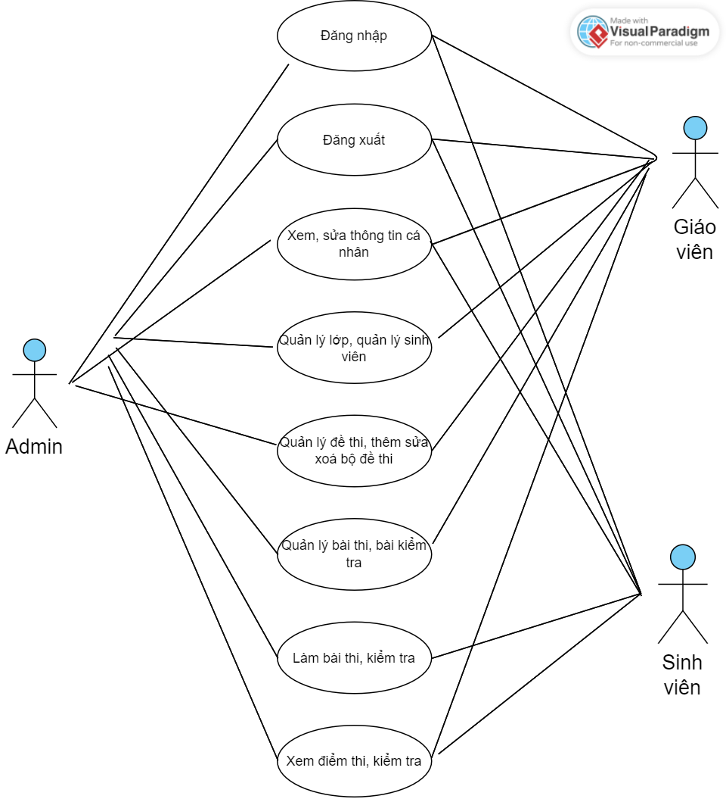

***Hình 2. Biểu đồ Use Case mức tổng quát***

* + 1. **Biểu đồ chức năng**
    2. **Chức năng đăng nhập, đăng xuất**
       - **Biểu đồ Use Case**

***Hình 3. Biểu đồ Use Case đăng nhập, đăng xuất***

|  |  |
| --- | --- |
| **Tên Use Case** | **Đăng nhập/ đăng xuất** |
| Tác nhân | * Quản trị viên, giáo viên, sinh viên |
| Điều kiện đăng nhập | * Người dùng đã có tài khoản trong hệ thống và đăng nhập thành công |
| Mục đính | * Xác thực người dùng * Người dùng đăng nhập nhập vào hệ thống thông qua “Tài khoản” và “Mật khẩu” |
| Luồng tương tác | * Người dùng truy cập vào website * Người dùng chọn đăng nhập vào hệ thống * Hệ thống hiển thị giao diện đăng nhập * Người dùng nhập “Tên đăng nhập” và “Mật khẩu” * Hệ thống kiểm tra và xác nhận thông tin đăng nhập * Hiển thị giao diện chính của hệ thống |
| Luồng tương tác ngoại lệ | * Người dùng nhập thiếu hoặc sai định dạng thông tin đăng nhập * Hệ thống hiển thị thông báo nhập sai và yêu cầu nhập lại * Thực hiện lại từ bước 3 đến bước 6 |
| Hậu điều kiện (Đăng nhập) | * **Trường hợp thành công:** Hệ thống sẽ hiển thị giao diện quản lý chính. Người dùng có thể thực hiện các chức năng theo đúng quyền hạn của mình. * **Trường hợp thất bại:** Hệ thống sẽ đưa ra thông báo “Tài khoản nhập sai hoặc không tồn tại” và yêu cầu đăng nhập lại |
| Tiền điều kiện (Đăng xuất) | * Người dùng đã đăng nhập trước khi Use Case xảy ra |
| Mục đích (Đăng xuất) | * Đăng xuất khỏi hệ thống |
| Luồng tương tác chính | * Người dùng muốn đăng xuất khỏi hệ thóng * Người dùng nhấn vào biểu tượng đăng xuất * Hiển thị giao diện trang chủ chưa đăng nhập |

* **Biểu đồ hoạt động**

***Hình 4. Biểu đồ trình hoạt động chức năng đăng nhập***

* **Biểu đồ trình tự**

***Hình 5. Biểu đồ trình tự chức năng đăng nhập***

* + 1. **Chức năng quản lý thông tin sinh viên, giảng viên**
       - **Biểu đồ Use Case**

Cho phép Actor thực hiện chức năng quản lý danh sách và thông tin giảng viên và sinh viên

***Hình 6. Biểu đồ Use Case thông tin user***

|  |  |
| --- | --- |
| **Tên Use Case** | **Xem thông tin** |
| Tác nhân | * Quản trị viên, giảng viên, sinh viên |
| Điều kiện đăng nhập | * Người dùng phải dăng nhập trước khi được sử dụng chức năng * Tài khoản người dùng đã được phân quyền |
| Mục đính | * Xem thông tin của từng user |
| Luồng tương tác | * Userclick vào phần quản lý sinh viên (giảng viên) * Hệ thống kiểm tra phân quyền và hiển thị các thông tin |
| Luồng tương tác ngoại lệ |  |
| **Tên Use Case** | **Thêm thông tin** |
| Tác nhân | * Quản trị viên, giảng viên |
| Điều kiện đăng nhập | * Người dùng phải dăng nhập trước khi được sử dụng chức năng * Tài khoản người dùng đã được phân quyền |
| Mục đính | * Thêm thông tin cho user mới |
| Luồng tương tác | * Userclick vào phần quản lý sinh viên (giảng viên) * Hệ thống kiểm tra phân quyền và cho phép thêm các thông tin * Hiển tị form thêm thông tin cho user đó * Bấm “Lưu” sau đó quay lại trang thông tin sinh viên (giảng viên) |
| Luồng tương tác ngoại lệ |  |

|  |  |
| --- | --- |
| **Tên Use Case** | **Sửa thông tin** |
| Tác nhân | * Quản trị viên, giảng viên, sinh viên |
| Điều kiện đăng nhập | * Người dùng phải dăng nhập trước khi được sử dụng chức năng * Tài khoản người dùng đã được phân quyền |
| Mục đính | * Sửa thông tin cho user cũ |
| Luồng tương tác | * Userclick vào phần quản lý sinh viên (giảng viên) * Hệ thống kiểm tra phân quyền và cho phép thêm các thông tin * Click vào nút sửa * Hiển thị form sửa thông tin cho user đó * Bấm “Lưu” sau đó quay lại trang thông tin sinh viên (giảng viên) |
| Luồng tương tác ngoại lệ | * Nếu sửa không đúng định dạng thông báo nhập sai * Yêu cầu nhập lại * Thực hiện lại các bước trên |

|  |  |
| --- | --- |
| **Tên Use Case** | **Sửa thông tin** |
| Tác nhân | * Quản trị viên, giảng viên |
| Điều kiện đăng nhập | * Người dùng phải dăng nhập trước khi được sử dụng chức năng * Tài khoản người dùng đã được phân quyền |
| Mục đính | * Xoá thông tin cho user cũ |
| Luồng tương tác | * Userclick vào phần quản lý sinh viên (giảng viên) * Hệ thống kiểm tra phân quyền và cho phép thêm các thông tin * Click vào nút xoá * Xác nhận xoá thông tin |
| Luồng tương tác ngoại lệ | * Nếu người dùng huỷ bỏ xoá, thực hiện quay lại |

* **Biểu đồ hoạt động**

***Hình 7. Biểu đồ hoạt động sửa thông tin user***

***Hình 8. Biểu đồ hoạt động sửa thông tin user***

***Hình 9. Biểu đồ hoạt động sửa thông tin user***

* **Biểu đồ trình tự**

***Hình 10. Biểu đồ trình tự cập nhật thông tin user***

* + 1. **Chức năng quản lý đề thi, câu hỏi**
       - **Biểu đồ Use Case**

***Hình 11. Biểu đồ Use Case danh sách bộ đề thi***

|  |  |
| --- | --- |
| **Tên Use Case** | **Xem danh sách bộ đề thi** |
| Tác nhân | * Quản trị viên, giảng viên, học sinh |
| Điều kiện đăng nhập | * Người dùng phải dăng nhập trước khi được sử dụng chức năng * Tài khoản người dùng đã được phân quyền |
| Mục đính | * Xem thông tin bộ đề thi, câu hỏi |
| Luồng tương tác | * User click vào phần quản lý câu hỏi * Hệ thống kiểm tra phân quyền và cho phép thêm các thông tin * Hiển thị danh sách các bộ đề thi và câu hỏi |
| Luồng tương tác ngoại lệ |  |

|  |  |
| --- | --- |
| **Tên Use Case** | **Sửa bộ đề thi** |
| Tác nhân | * Quản trị viên, giảng viên |
| Điều kiện đăng nhập | * Người dùng phải dăng nhập trước khi được sử dụng chức năng * Tài khoản người dùng đã được phân quyền |
| Mục đính | * Sửa thông tin bộ đề thi, câu hỏi |
| Luồng tương tác | * Người dùng click vào phần quản lý câu hỏi * Hệ thống kiểm tra phân quyền và cho phép thêm các thông tin * Hiển thị danh sách các bộ đề thi và câu hỏi * Click “sửa” vào một bộ đề thi * Hiển thị form sửa đề thi và từng câu hỏi, đáp án * Nhấn lưu * Quay lại trang danh sách bộ đề |
| Luồng tương tác ngoại lệ |  |

|  |  |
| --- | --- |
| **Tên Use Case** | **Thêm bộ đề thi** |
| Tác nhân | * Quản trị viên, giảng viên |
| Điều kiện đăng nhập | * Người dùng phải dăng nhập trước khi được sử dụng chức năng * Tài khoản người dùng đã được phân quyền |
| Mục đính | * Thêm bộ đề thi, câu hỏi |
| Luồng tương tác | * Người dùng click vào phần quản lý câu hỏi * Hệ thống kiểm tra phân quyền và cho phép thêm các thông tin * Hiển thị danh sách các bộ đề thi và câu hỏi * Click “Thêm” vào một bộ đề thi * Hiển thị form thêm đề thi và từng câu hỏi, đáp án * Nhấn lưu * Quay lại trang danh sách bộ đề |
| Luồng tương tác ngoại lệ |  |

|  |  |
| --- | --- |
| **Tên Use Case** | **Xoá bộ đề thi** |
| Tác nhân | * Quản trị viên, giảng viên |
| Điều kiện đăng nhập | * Người dùng phải dăng nhập trước khi được sử dụng chức năng * Tài khoản người dùng đã được phân quyền |
| Mục đính | * Xoá bộ đề thi, câu hỏi |
| Luồng tương tác | * Người dùng click vào phần quản lý câu hỏi * Hệ thống kiểm tra phân quyền và cho phép thêm các thông tin * Hiển thị danh sách các bộ đề thi và câu hỏi * Click “Xoá” vào một bộ đề thi * Xác nhận xoá |
| Luồng tương tác ngoại lệ | * Người dùng huỷ xoá |

* **Biểu đồ hoạt động**

***Hình 12. Biểu đồ hoạt động chức năng danh sách bộ đề thi***

***Hình 13. Biểu đồ hoạt động chức năng thêm, sửa bộ đề***

***Hình 14. Biểu đồ hoạt động chức năng xoá bộ đề***

* + 1. **Chức năng kiểm tra trắc nghiệm**
       - **Biểu đồ Use Case**

***Hình 16. Biểu đồ Use Case chức năng làm bài thi***

|  |  |
| --- | --- |
| **Tên Use Case** | **Làm bài thi** |
| Tác nhân | * Quản trị viên, giáo viên, sinh viên |
| Điều kiện làm bài | * Người dùng đã có tài khoản trong hệ thống và đăng nhập thành công |
| Mục đính | * Người dùng làm bài thi theo bộ đề, và hiển thị điểm |
| Luồng tương tác | * Click vào quản lý đề thi * Chọn xem đề thi * Click làm bài -> hiển thị danh sách câu hỏi và câu trả lời * Đếm ngược thời gian làm bài * Người dùng chọn lưu khi làm bài xong * Hiển thị trang kết quả điểm thi |
| Luồng tương tác ngoại lệ |  |

* **Biểu đồ hoạt động**

***Hình 17. Biểu đồ hoạt động chức năng làm bài thi***

* **Biểu đồ trình tự**

***Hình 18. Biểu đồ trình tự chức năng làm bài thi***

* + 1. **Chức năng quản lý điểm**
  1. **Thiết kế hệ thống**
     1. **Thiết kế cơ sở dữ liệu**
        + Bảng các lớp

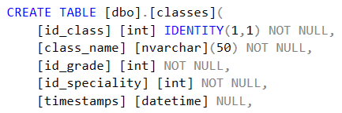

* Bảng câu hỏi
* Bảng kiểm tra

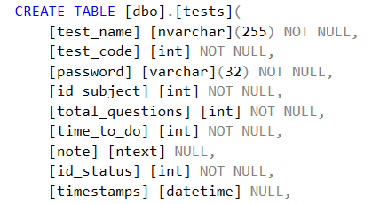

* Bảng học sinh

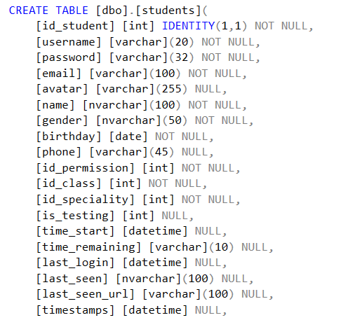

* Bảng giáo viên

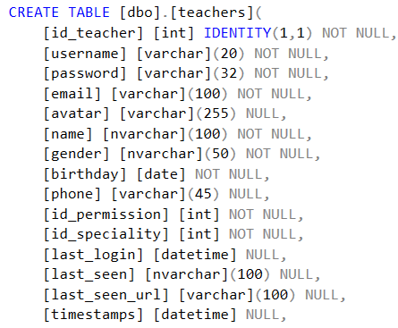

* Bảng môn học

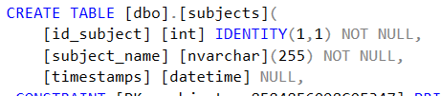

* Bảng lưu kết quả làm bài

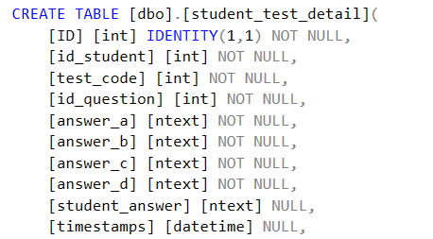

* Bảng câu hỏi

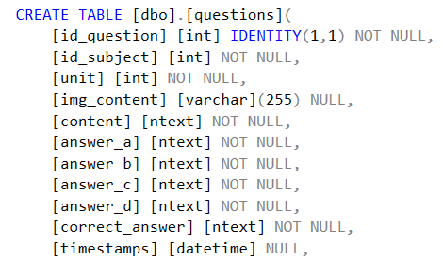

* Bảng thông tin user

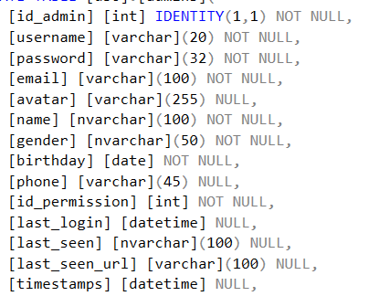

* + 1. **Tổng quan sơ đồ liên kết**

* + 1. **Thiết kế giao diện**
       - Giao diện đăng nhập

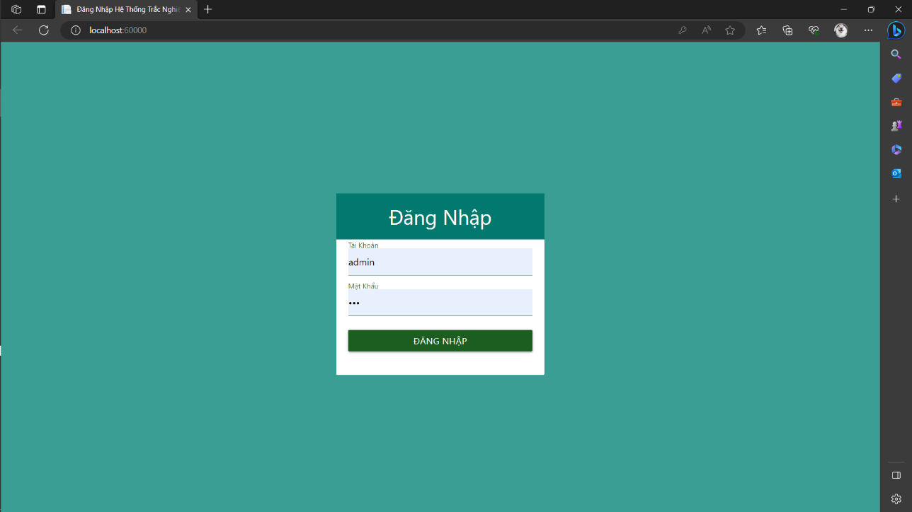

***Hình 19. Giao diện đăng nhập***

* + - * Giao diện tổng quan

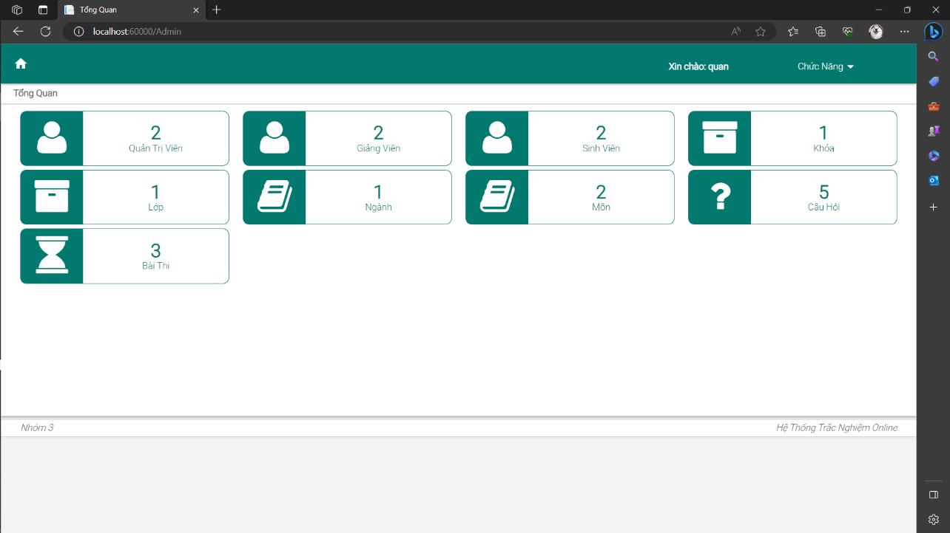

***Hình 20. Giao diện trang tổng quan***

* + - * Giao diện quản lý tài khoản

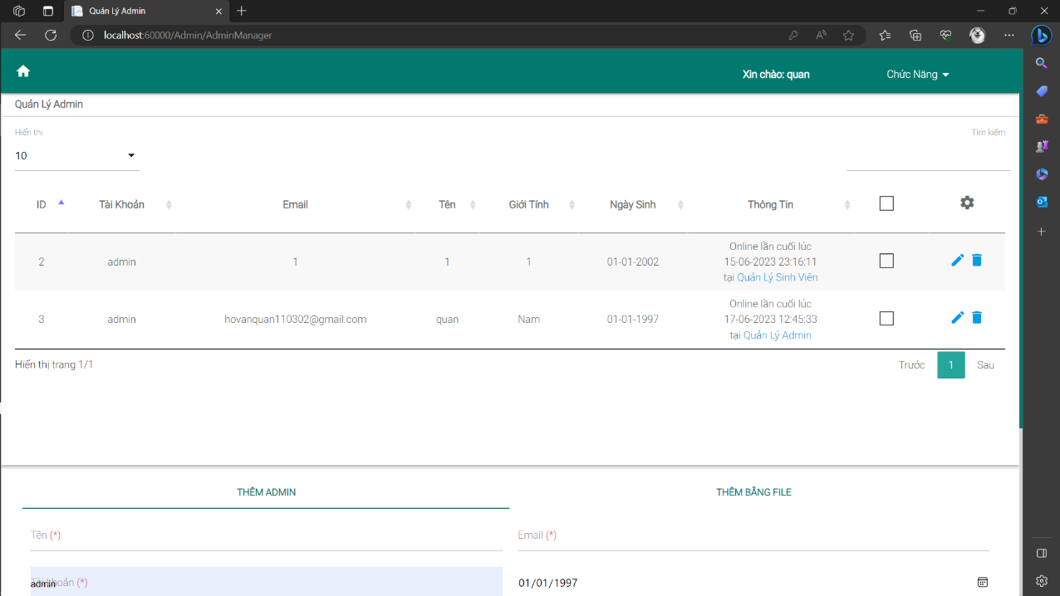

***Hình 21. Giao diện trang quản lý tài khoản user***

* + - * Giao diện thay đổi thông tin user

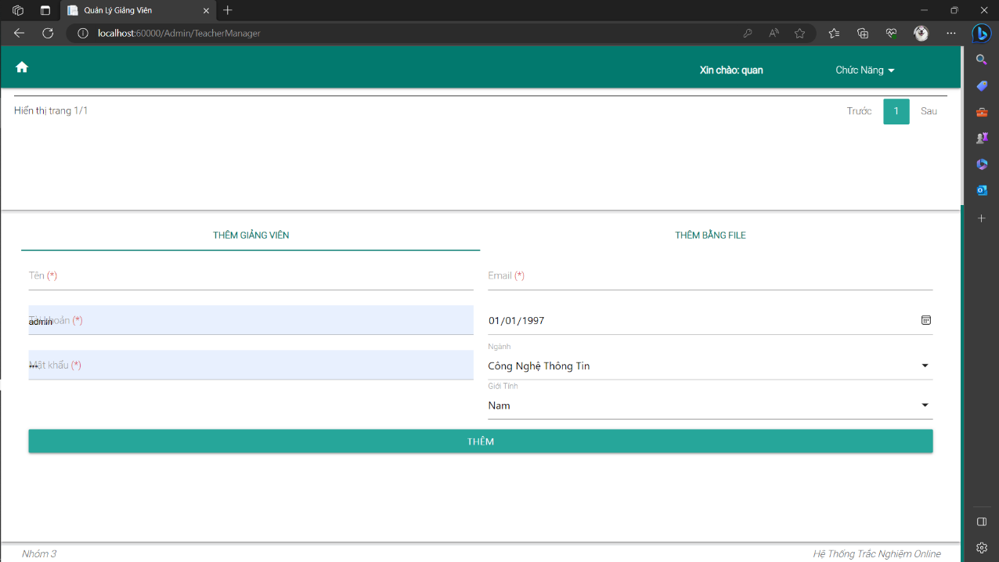

***Hình 22. Giao diện trang thay đổi thông tin user***

* + - * Giao diện thêm tài khoản user trang admin

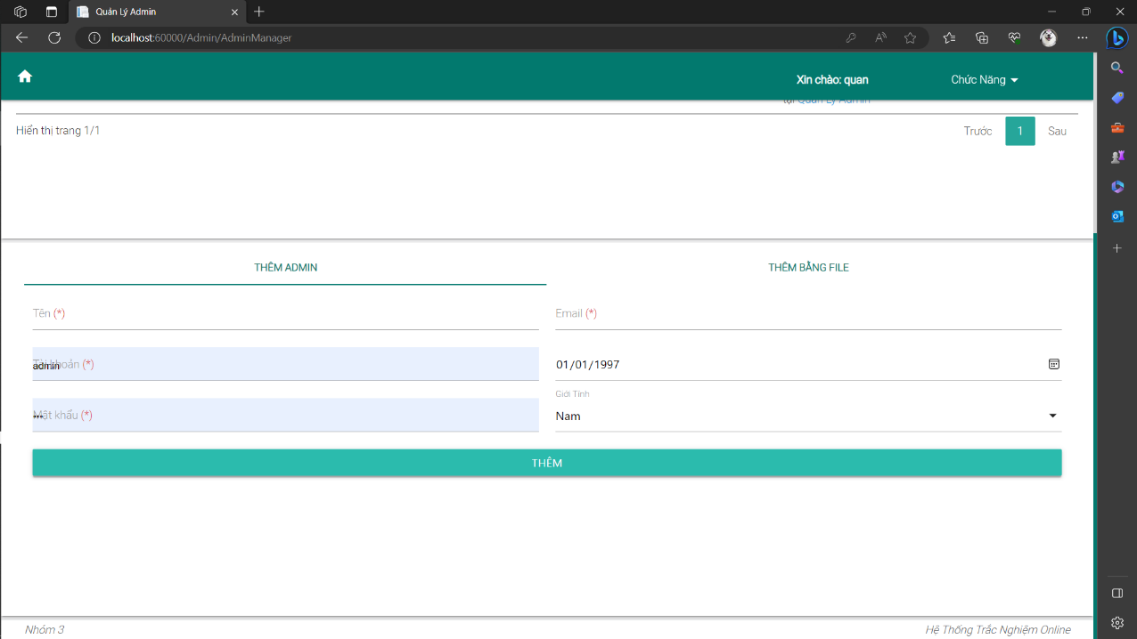

***Hình 23. Giao diện trang thêm tài khoản***

* + - * Giao diện hiển thị danh sách tài khoản user

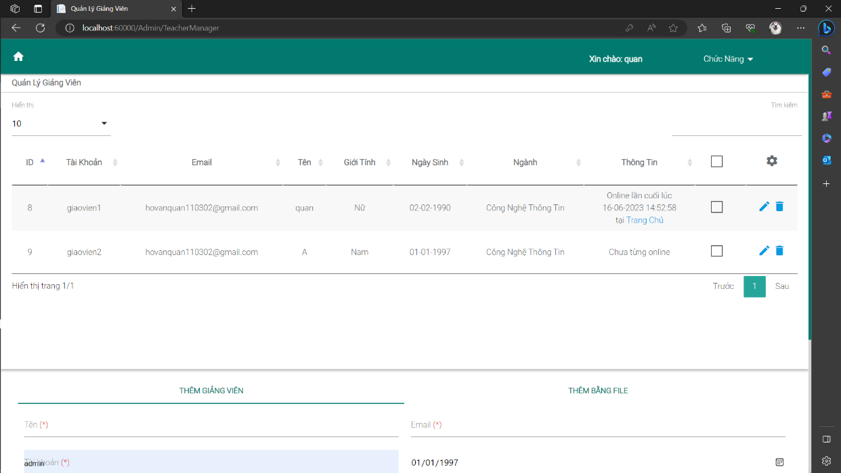

***Hình 24. Giao diện hiển thị danh sách tài khoản***

* + - * Giao diện quản lý lớp

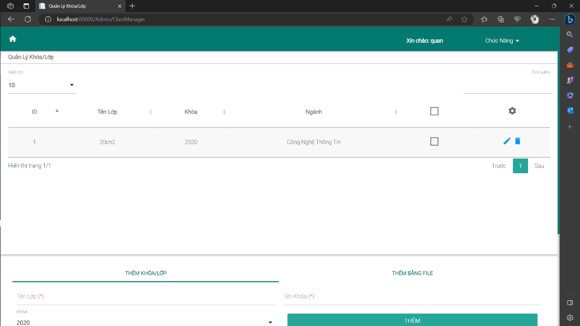

***Hình 25. Giao diện quản lý lớp***

* + - * Giao diện quản lý môn học

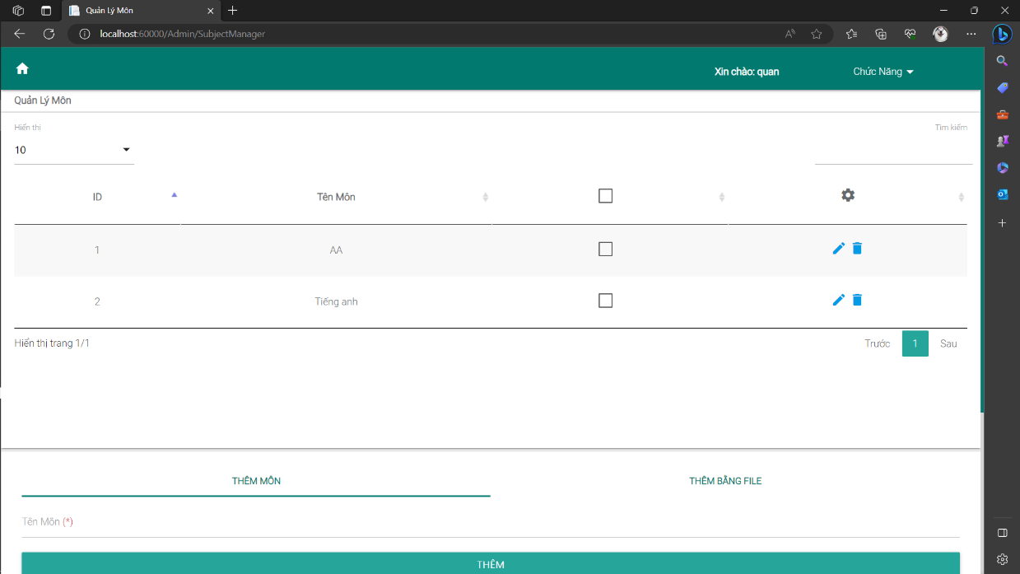

***Hình 25. Giao diện quản lý môn học***

* + - * Giao diện thêm câu hỏi và đáp án

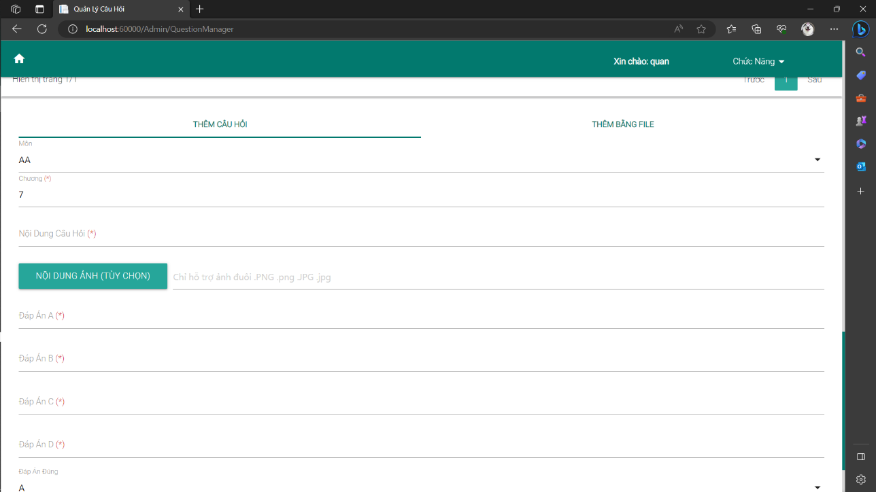

***Hình 25. Giao diện thêm câu hỏi và đáp án***

* + - * Giao diện tạo bộ đề thi ở tài khoản admin và giáo viên

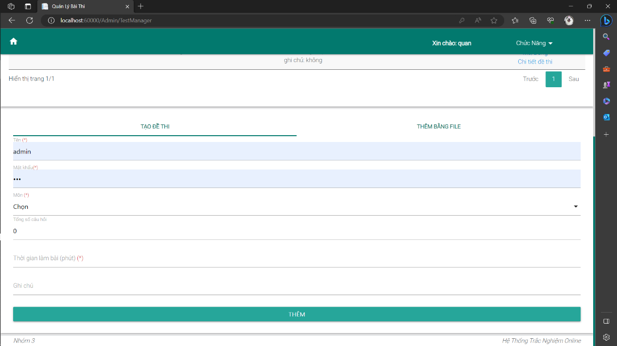

***Hình 25. Giao diện tạo bộ đề thi, kiểm tra***

* Giao diện làm bài thi

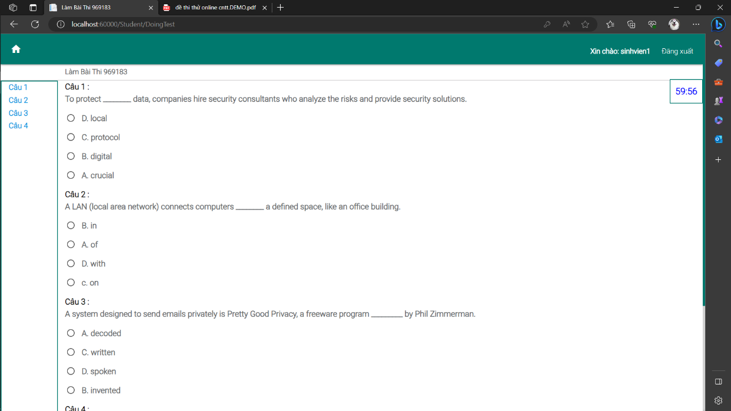

***Hình 25. Giao diện trang làm bài***

* Giao diện nộp bài thi

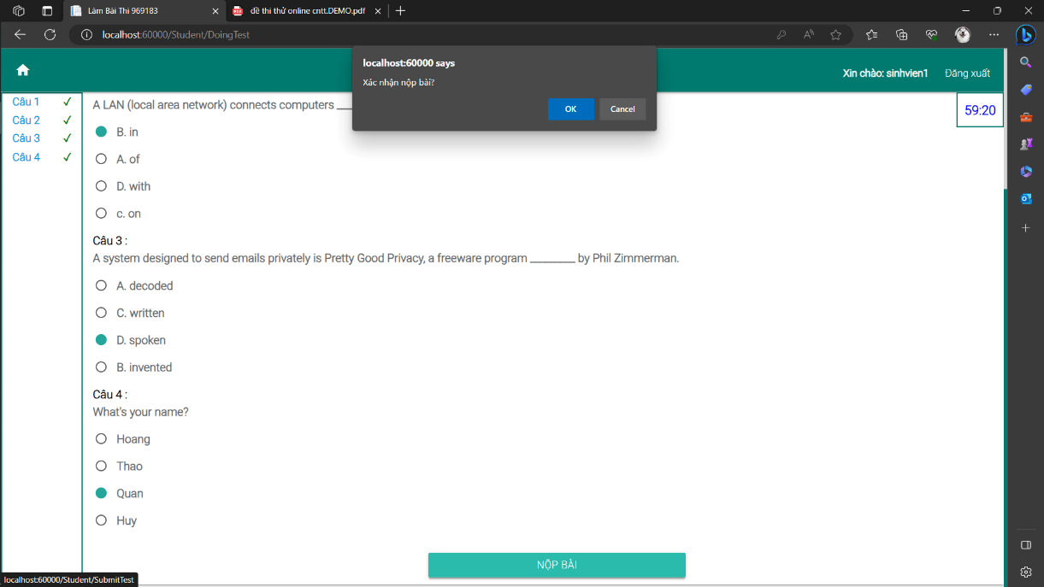

***Hình 25. Giao diện nộp bài***

* Giao diện kết quả và đáp án

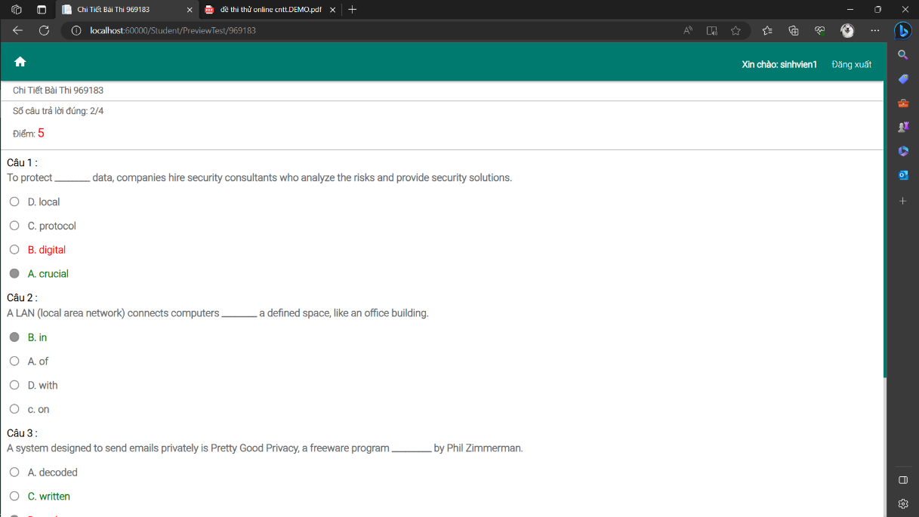

***Hình 25. Giao diện kết quả và đáp án***

1. **XÂY DỰNG ỨNG DỤNG**
   1. **Tổng quan chức năng**
      1. **Bảng danh sách Controller xử lý chức năng**

|  |  |  |
| --- | --- | --- |
| **STT** | **Controller** | **Chức năng** |
| 1 | Controller/AdminController.cs | Quản lý tài khoản, bộ đề thi |
| 2 | Controller/LoginController.cs | Đăng nhập |
| 3 | Controller/StudentController.cs | Quản lý học sinh |
| 4 | Controller/TeacherController.cs | Quản lý giảng viên |

* 1. **Xây dựng chức năng**
     1. **Cấu trúc dự án**
        + Dự án được xây dựng trên mô hình MVC nên cấu trúc bao gồm những file chính mang tên của những tầng xử lý

***Hình 25. Cấu trúc thư mục thể hiện trong mô hình MVC***

* 1. **Kiểm thử**
     1. **Chức năng đăng nhập**
        + Kịch bản kiểm thử: Người dùng nhập các thông tin đăng nhập, nếu thông tin sai thì đưa ra cảnh báo, còn thông tin đăng nhập chính xác sẽ vào bên trong.
        + Kết quả kiểm thử: Thành công, hệ thống cho phép người dùng truy cập các chức năng.
     2. **Chức năng chỉnh sửa thông tin cá nhân**
        + Kịch bản kiểm thử: Ngườidùng click vào thông tin các nhân để thay đổi, kiẻm tra các dữ liệu, nếu đạt yêu cầu thì lưu vào database và nếu sai thì hiện thông báo cho người dùng biết.
        + Kết quả kiểm thử: Thành công, hệ thống cho phép người dùngthay đổi thông tin cá nhân.
     3. **Chức năng quản lý user**
        + Kịch bản kiểm thử: Người dùng có tài khoản được cấp quyền mới có thể truy cập các chức năng xem, tìm kiếm, sửa, xoá user. Những tài khoản không được cấp quyền sẽ hiện thông báo không có quyền truy cập chức năng.
        + Kết quả kiểm thử: Thành công, hệ thống cho phép những tài khoản người dùng được cấp quyền truy cập vào các chức năng.
     4. **Chức năng thêm đề thi, thêm câu hỏi**
        + Kịch bản kiểm thử: Người dùng có tài khoản được cấp quyền mới có thể truy cập các chức năng xem, tìm kiếm, sửa và xoá đề thi, câu hỏi. Những tài khoản không được cấp quyền sẽ hiện thông báo không cho quyền truy cập chức năng.
        + Kết quả kiểm thử: Thành công, hệ thống cho phép những tài khoản người dùng được cấp quyền truy cập vào các chức năng.
     5. **Chức năng thi (kiểm tra)**
        + Kịch bản kiểm thử: Người dùng có tài khoản được cấp quyền mới có thể truy cập chức năng này. Những tài khoản không được cấp quyền sẽ hiện thông báo không cho truy cập chức năng.
        + Kết quả kiểm thử: Thành công, hệ thống cho phép những tài khoản người dùng được truy cập vào các chức năng.
  2. **Tổng kết chương**

Qua chương này chúng ta đã xây dựng xong các chức năng của hệ thống theo đúng mô hình đã đặt ra ban đầu, kiểm thử đầy đủ các chức năng theo đúng các yêu cầu đặt ra.

1. **KẾT LUẬN VÀ HƯỚNG PHÁT TRIỂN**
   1. **Những phần đã thực hiện được:**

Nhờ quá trình làm báo cáo chúng em đã học được một vài kiến thức và kĩ năng cần thiết đáp ứng cho quá trình làm việc sau này. Tạo tiền đề cho việc phát triển những dự án lớn hơn trong tương lai. Một số nội dung chúng em tích lũy qua quá trình thực hiện đồ án như:

* Nắm được quy trình và hướng phát triển để xây dựng một dự án
* Xây dụng được hầu hết các chức năng ban đầu đã đặt ra
* Các bước thiết kế website, từ thiết kế hệ thống, thiết kế đối tượng, thiết kế dữ liệu cho đến thiết kế giao diện
* Cơ bản thành thạo các công cụ làm việc để hoàn hiện báo áo
  1. **Hướng phát triển**
     1. Nhận thấy tính ứng dụng cao của website, phù hợp với nhiều đối tượng, khi nhu cầu học tiếng anh là thiết yêu
     2. Xây dựng tiếp trên nền tảng mobile để tiếp cận được thêm nhiều người dùng hơn, thuận tiện trong việc sử dụng hơn
     3. Phát triển thêm về ngôn ngữ
     4. Tiếp tục hoàn thiện và phát triển một số chức năng như: Bảng xếp hạng điểm thi, số lượng người làm bài thi, xây dựng thêm trang chia sẻ kiến thức tiếng anh chuyên ngành công nghệ thông tin.

1. **TÀI LIỆU THAM KHẢO**

[1]. Slide và tài liệu bài giảng của giảng viên Nguyễn Thị Nguyệt

[2]. Nguyễn Hồng Thanh, Nguyễn Quốc Huy Bài giảng “Ngôn ngữ c# và công nghệ .NET, Bộ môn Khoa học máy tính và Công nghệ phần mềm, 2016

[3]. Andrew Troelsen, Philip Japkse, C# 6.0 and the .NET 4.6 Framework

[4]. Lê Trung Hiếu, Nguyễn Thị Minh Thi, Giáo trình lập trình Window Form với C#, .NET, NXB Thông tin và truyền thông 2012

[5]. Lập trình với C# từ cơ bản đến nâng cao, NXB Giáo dục 2017

1. **SOURCE CODE VÀ FILE HƯỚNG DẪN**

**Link github:** <https://github.com/yosefPham/thi-tieng-anh>

1. **PHÂN CÔNG CÔNG VIỆC**

|  |  |  |
| --- | --- | --- |
| Họ và tên | Công việc trong dự án | Tỉ lệ hoàn thành |
| Vũ Huy Hoàng | Xử lý chức năng quản lý thông tin user | 100% |
| Nguyễn Ngọc Hưng | Xử lý chức năng quản lý tài khoản ở trang admin | 100% |
| Phạm Quốc Huy | Xử lý chức năng quản lý đề thi, thêm dữ liệu mẫu đề thi | 90% |
| Nguyễn Hiền Thảo | Xử lý chức năng đăng nhập | 90% |
| Hồ Văn Quân | Xử lý chức năng làm bài thi | 90% |